Задание 15.01.2026
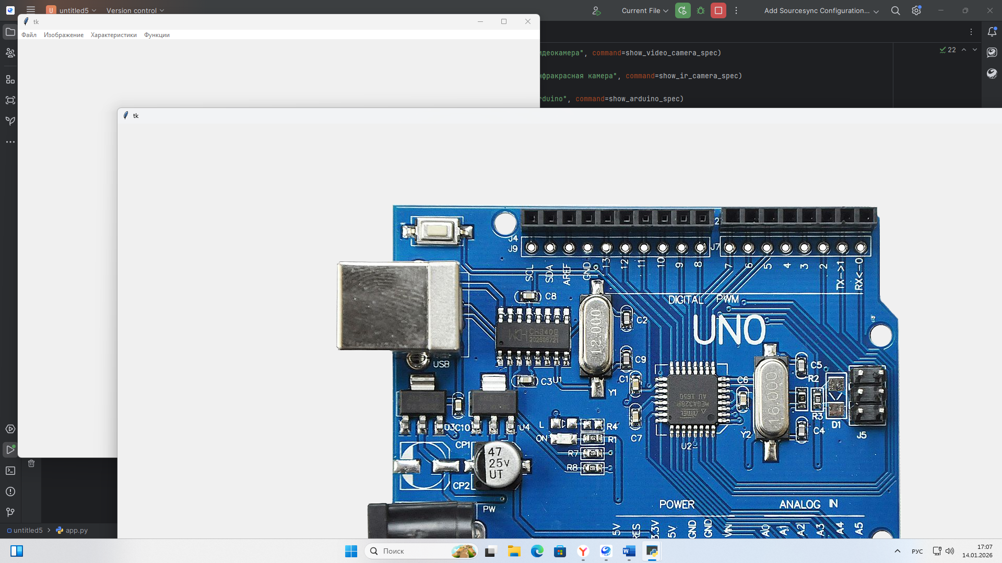

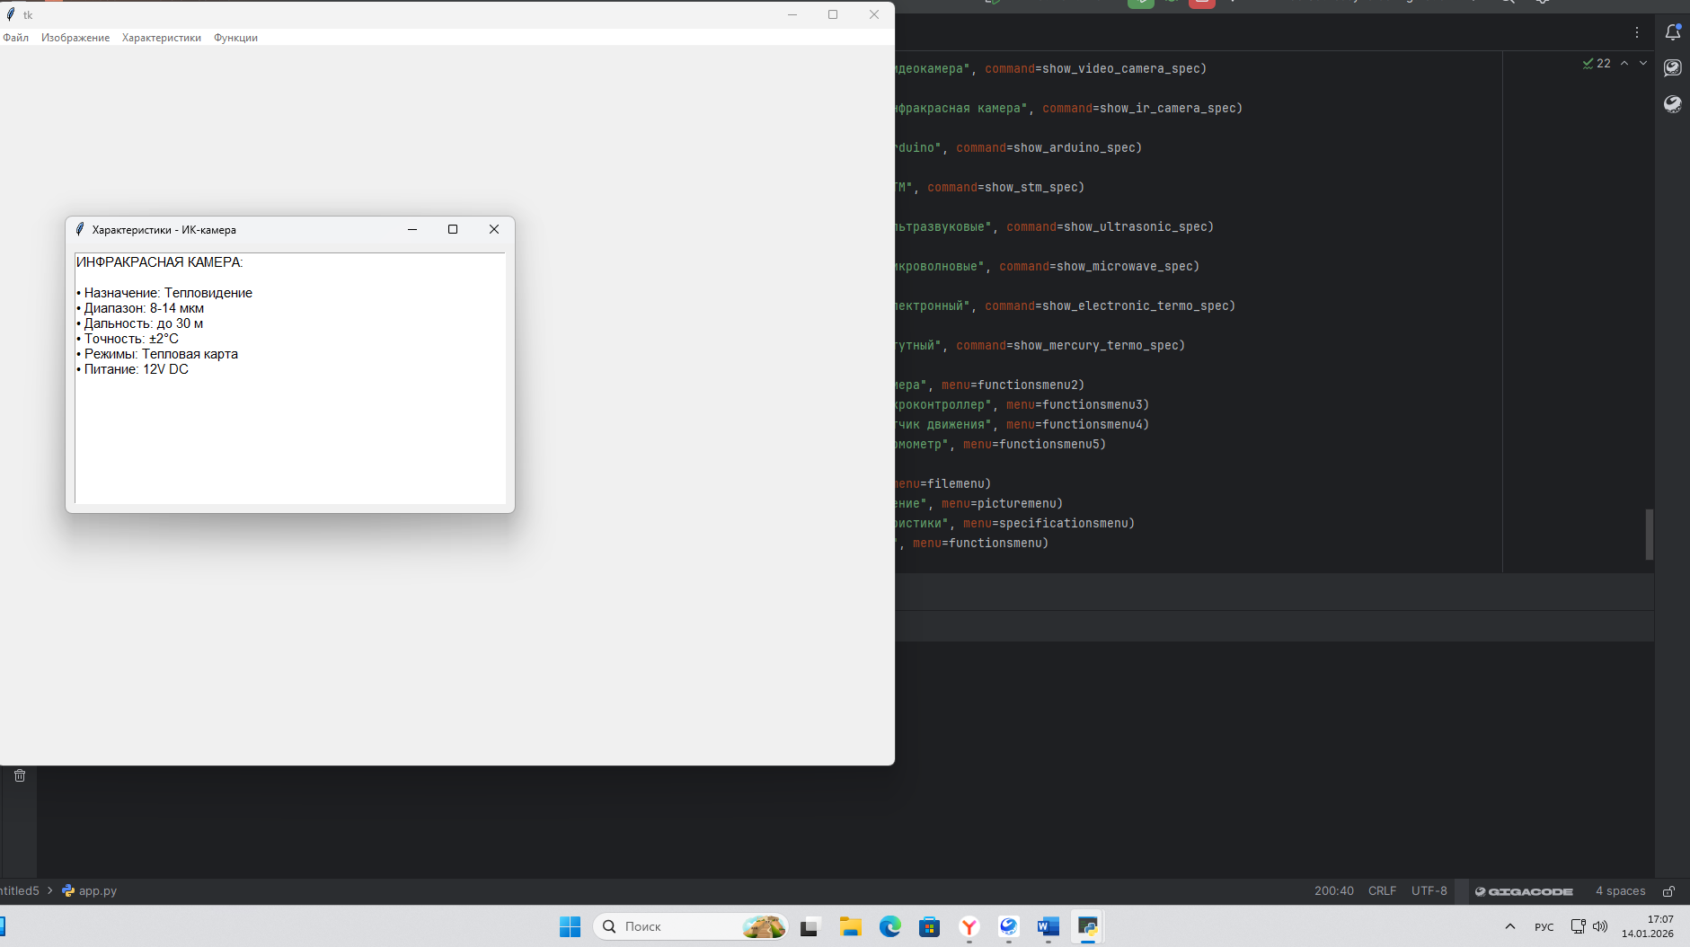
from tkinter import *
root = Tk()
root.geometry("1000x800")
# Load images
kamera_image = PhotoImage(file="kamera1.png")
kamera_image2 = PhotoImage(file="kamera2.png")
mk_image = PhotoImage(file="arduino.png")
mk_image2 = PhotoImage(file="stm.png")
dd_image = PhotoImage(file="dd1.png")
dd_image2 = PhotoImage(file="dd2.png")
termo_image = PhotoImage(file="termo1.png")
termo_image2 = PhotoImage(file="termo2.png")
def show_image(image):
new_window = Toplevel(root)
new_window.geometry("1920x1080")
image_label = Label(new_window, image=image)
image_label.pack(expand=True) # Center the image
def show_camera_image():
show_image(kamera_image)
def show_camera_image2():
show_image(kamera_image2)
def show_mk_image():
show_image(mk_image)
def show_mk_image2():
show_image(mk_image2)
def show_dd_image():
show_image(dd_image)
def show_dd_image2():
show_image(dd_image2)
def show_termo_image():
show_image(termo_image)
def show_termo_image2():
show_image(termo_image2)
# Функция для отображения характеристик
def show_specifications(device_type, text):
spec_window = Toplevel(root)
spec_window.title(f"Характеристики - {device_type}")
spec_window.geometry("500x300")
# Добавляем текстовое поле с прокруткой
text_frame = Frame(spec_window)
text_frame.pack(fill=BOTH, expand=True, padx=10, pady=10)
text_widget = Text(text_frame, wrap=WORD, font=("Arial", 11))
scrollbar = Scrollbar(text_frame, command=text_widget.yview)
text_widget.configure(yscrollcommand=scrollbar.set)
text_widget.pack(side=LEFT, fill=BOTH, expand=True)
scrollbar.pack(side=RIGHT, fill=Y)
# Вставляем текст
text_widget.insert(1.0, text)
text_widget.config(state=DISABLED) # Сделать поле только для чтения
# Кнопка закрытия
Button(spec_window, text="Закрыть", command=spec_window.destroy).pack(pady=10)
camera_spec = """ХАРАКТЕРИСТИКИ КАМЕРЫ:
высокая разрешающая способность, 30 кадров в секунду."""
mk_spec = """ХАРАКТЕРИСТИКИ МИКРОКОНТРОЛЛЕРА:
Arduino: 16 МГц, 32 КБ памяти, множество функций."""
dd_spec = """ХАРАКТЕРИСТИКИ ДАТЧИКА ДВИЖЕНИЯ:
10 метров обнаружения, с возможностью настройки."""
termo_spec = """ХАРАКТЕРИСТИКИ ТЕРМОМЕТРА:
диапазон температур от -20°C до 100°C."""
video_camera_spec = """ВИДЕОКАМЕРА:
• Назначение: Видеонаблюдение
• Разрешение: Full HD
• Тип: Цифровая
• Подключение: Ethernet/Wi-Fi
• Запись: 24/7
• Питание: PoE/12V"""
ir_camera_spec = """ИНФРАКРАСНАЯ КАМЕРА:
• Назначение: Тепловидение
• Диапазон: 8-14 мкм
• Дальность: до 30 м
• Точность: ±2°C
• Режимы: Тепловая карта
• Питание: 12V DC"""
arduino_spec = """ARDUINO:
• Назначение: Прототипирование
• Ядро: ATmega328P
• Память: 32 КБ Flash
• Питание: 5V/7-12V
• Порты: 14 цифровых
• Интерфейсы: USB, UART"""
stm_spec = """STM:
• Назначение: Встраиваемые системы
• Ядро: ARM Cortex-M
• Память: до 1 МБ Flash
• Питание: 3.3V
• Скорость: до 400 МГц
• Интерфейсы: USB, CAN, Ethernet"""
ultrasonic_dd_spec = """УЛЬТРАЗВУКОВЫЕ ДАТЧИКИ:
• Принцип: Отражение УЗ-волн
• Дальность: 2-400 см
• Точность: ±1 см
• Угол: 15-30 градусов
• Частота: 40 кГц
• Питание: 5V DC"""
microwave_dd_spec = """МИКРОВОЛНОВЫЕ ДАТЧИКИ:
• Принцип: Допплер-эффект
• Дальность: до 20 м
• Частота: 5.8 ГГц
• Проникает: сквозь стены
• Нагрев: минимальный
• Питание: 12V DC"""
electronic_termo_spec = """ЭЛЕКТРОННЫЙ ТЕРМОМЕТР:
• Тип: Цифровой
• Диапазон: -50...+150°C
• Точность: ±0.5°C
• Дисплей: LCD
• Питание: Батарея
• Время работы: до 2 лет"""
mercury_termo_spec = """РТУТНЫЙ ТЕРМОМЕТР:
• Тип: Аналоговый
• Диапазон: -35...+350°C
• Точность: ±1°C
• Чтение: Визуальное
• Без питания: Да
• Долговечность: Высокая"""
# Функции для отображения характеристик каждого устройства
def show_camera_spec():
show_specifications("Камера", camera_spec)
def show_mk_spec():
show_specifications("Микроконтроллер", mk_spec)
def show_dd_spec():
show_specifications("Датчик движения", dd_spec)
def show_termo_spec():
show_specifications("Термометр", termo_spec)
# Функции для отображения кратких характеристик
def show_video_camera_spec():
show_specifications("Видеокамера", video_camera_spec)
def show_ir_camera_spec():
show_specifications("ИК-камера", ir_camera_spec)
def show_arduino_spec():
show_specifications("Arduino", arduino_spec)
def show_stm_spec():
show_specifications("STM", stm_spec)
def show_ultrasonic_spec():
show_specifications("Ультразвуковые датчики", ultrasonic_dd_spec)
def show_microwave_spec():
show_specifications("Микроволновые датчики", microwave_dd_spec)
def show_electronic_termo_spec():
show_specifications("Электронный термометр", electronic_termo_spec)
def show_mercury_termo_spec():
show_specifications("Ртутный термометр", mercury_termo_spec)
mainmenu = Menu(root)
root.config(menu=mainmenu)
filemenu = Menu(mainmenu, tearoff=0)
filemenu.add_command(label="Сохранить...")
filemenu.add_command(label="Выход")
picturemenu = Menu(mainmenu, tearoff=0)
picturemenu.add_command(label="Камера", command=show_camera_image)
picturemenu.add_command(label="Микроконтроллер", command=show_mk_image)
picturemenu.add_command(label="Датчик движения", command=show_dd_image)
picturemenu.add_command(label="Термометр", command=show_termo_image)
specificationsmenu = Menu(mainmenu, tearoff=0)
specificationsmenu.add_command(label="Камера", command=show_camera_spec)
specificationsmenu.add_command(label="Микроконтроллер", command=show_mk_spec)
specificationsmenu.add_command(label="Датчик движения", command=show_dd_spec)
specificationsmenu.add_command(label="Термометр", command=show_termo_spec)
functionsmenu = Menu(mainmenu, tearoff=0)
functionsmenu2 = Menu(functionsmenu, tearoff=0)
functionsmenu3 = Menu(functionsmenu, tearoff=0)
functionsmenu4 = Menu(functionsmenu, tearoff=0)
functionsmenu5 = Menu(functionsmenu, tearoff=0)
functionsmenu2.add_command(label="Видеокамера", command=show_video_camera_spec)
functionsmenu2.add_separator()
functionsmenu2.add_command(label="Инфракрасная камера", command=show_ir_camera_spec)
functionsmenu3.add_command(label="Arduino", command=show_arduino_spec)
functionsmenu3.add_separator()
functionsmenu3.add_command(label="STM", command=show_stm_spec)
functionsmenu4.add_command(label="Ультразвуковые", command=show_ultrasonic_spec)
functionsmenu4.add_separator()
functionsmenu4.add_command(label="Микроволновые", command=show_microwave_spec)
functionsmenu5.add_command(label="Электронный", command=show_electronic_termo_spec)
functionsmenu5.add_separator()
functionsmenu5.add_command(label="Ртутный", command=show_mercury_termo_spec)
functionsmenu.add_cascade(label="Камера", menu=functionsmenu2)
functionsmenu.add_cascade(label="Микроконтроллер", menu=functionsmenu3)
functionsmenu.add_cascade(label="Датчик движения", menu=functionsmenu4)
functionsmenu.add_cascade(label="Термометр", menu=functionsmenu5)
mainmenu.add_cascade(label="Файл", menu=filemenu)
mainmenu.add_cascade(label="Изображение", menu=picturemenu)
mainmenu.add_cascade(label="Характеристики", menu=specificationsmenu)
mainmenu.add_cascade(label="Функции", menu=functionsmenu)
root.mainloop()

